2008年7月高等教育自学考试全国统一命题考试
高等数学（工本） 试卷
课程代码 0023
一、单项选择题（本大题共5小题，每小题3分，共15分）
在每小题列出的四个备选项中只有一个是符合题目要求的，请将其代码填写在题后的括号内。错选、多选或未选均无分。
1．与向量{-1，1，-1}平行的单位向量是（ ）
A．{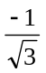，，} B．{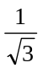，，}
C．{0，0，0} D．{，，}
2. 设函数f(x,y)=f₁(x)f₂(y)在(x₀,y₀)处偏导数存在，则f_{y}(x₀,y₀)=（ ）
A．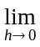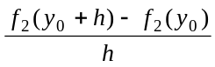f₁(x₀) B．
C．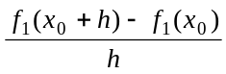f₂(y₀) D．
3. 设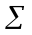为球面x²+y²+z²=1,则对面积的曲面积分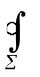（x²+y²+z²）dS=（ ）
A． B．2
C．3 D．4
4. 微分方程（e^{x+y}-e^{x}）dx-(e^{y}-e^{x+y})dy=0是（ ）
A．可分离变量的微分方程 B．齐次微分方程
C．一阶线性非齐次微分方程 D．一阶线性齐次微分方程
5. 下列无穷级数中，收敛的无穷级数是（ ）
A．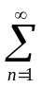nsin B．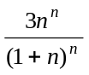
C．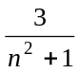 D．ln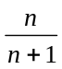

二、填空题（本大题共5小题，每小题2分，共10分）
请在每小题的空格中填上正确答案。错填、不填均无分。
6.设函数z=xy，则全微分dz=_____________.
7.设函数z=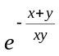，则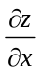=_____________.
8. 设积分区域D：0≤x≤2,-1≤y≤0,则二重积分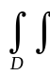2dxdy=_____________.
9. 通解为y=C₁sinx+C₂cosx(C₁,C₂为任意常数)的二阶常系数线性齐次微分方程为_____________.
10. 无穷级数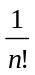x^{n}的和函数为_____________.
三、计算题（本大题共12小题，每小题5分，共60分）
11.求点P(3,-2,2)在平面2x-3y+z=0上的投影点的坐标.
12.设函数z=f(x+2y,2x-y),其中f是可微函数，求和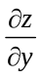.
13.设方程z⁵-5xyz=5确定函数z=z(x,y),求和.
14.已知函数f(x,y,z)=3x²+2y²+z²-yz-2x-3z+1,求梯度gradf(1,1,1)
15.求曲线x=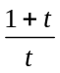,y=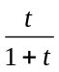,z=2t²在t=1所对应的点处的切线方程.
16.计算二重积分I=xdxdy,其中积分区域D是由直线y=x,x+y=2及x轴所围成.
17.计算三重积分I=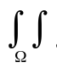（x²+y²）dxdydz,其中积分区域Ω是由锥面z=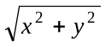及平面z=1所围成.
18.计算对弧长的曲线积分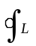［(x²+y²)²-1］ds,其中L是圆周x²+y²=9.
19.计算对坐标的曲线积分xdy-ydx,其中L是椭圆x=acost,y=bsint(0≤t≤2)的逆时针方向。
20.已知y*=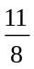-x是微分方程y″+5y′+4y=3-2x的一个特解，求该方程满足初始条件y(0)=，y′(0)=的特解.
21.求幂级数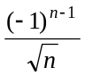x^{n}的收敛半径和收敛区间.
22.设函数f(x)=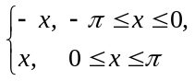的傅里叶级数展开式为
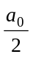+（a_{n}cosnx+b_{n}sinnx）,
求系数a_{3.}

四、综合题（本大题共3小题，每小题5分，共15分）
23.求函数f(x,y)=x³+y³-3(x²+y²)的极值.
24.求由平面x=0,y=0,x=-1,y=-1,z=0及抛物面z=6-3x²-2y²所围成的立体体积.
25.将函数f(x)=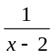展开成x的幂级数.

